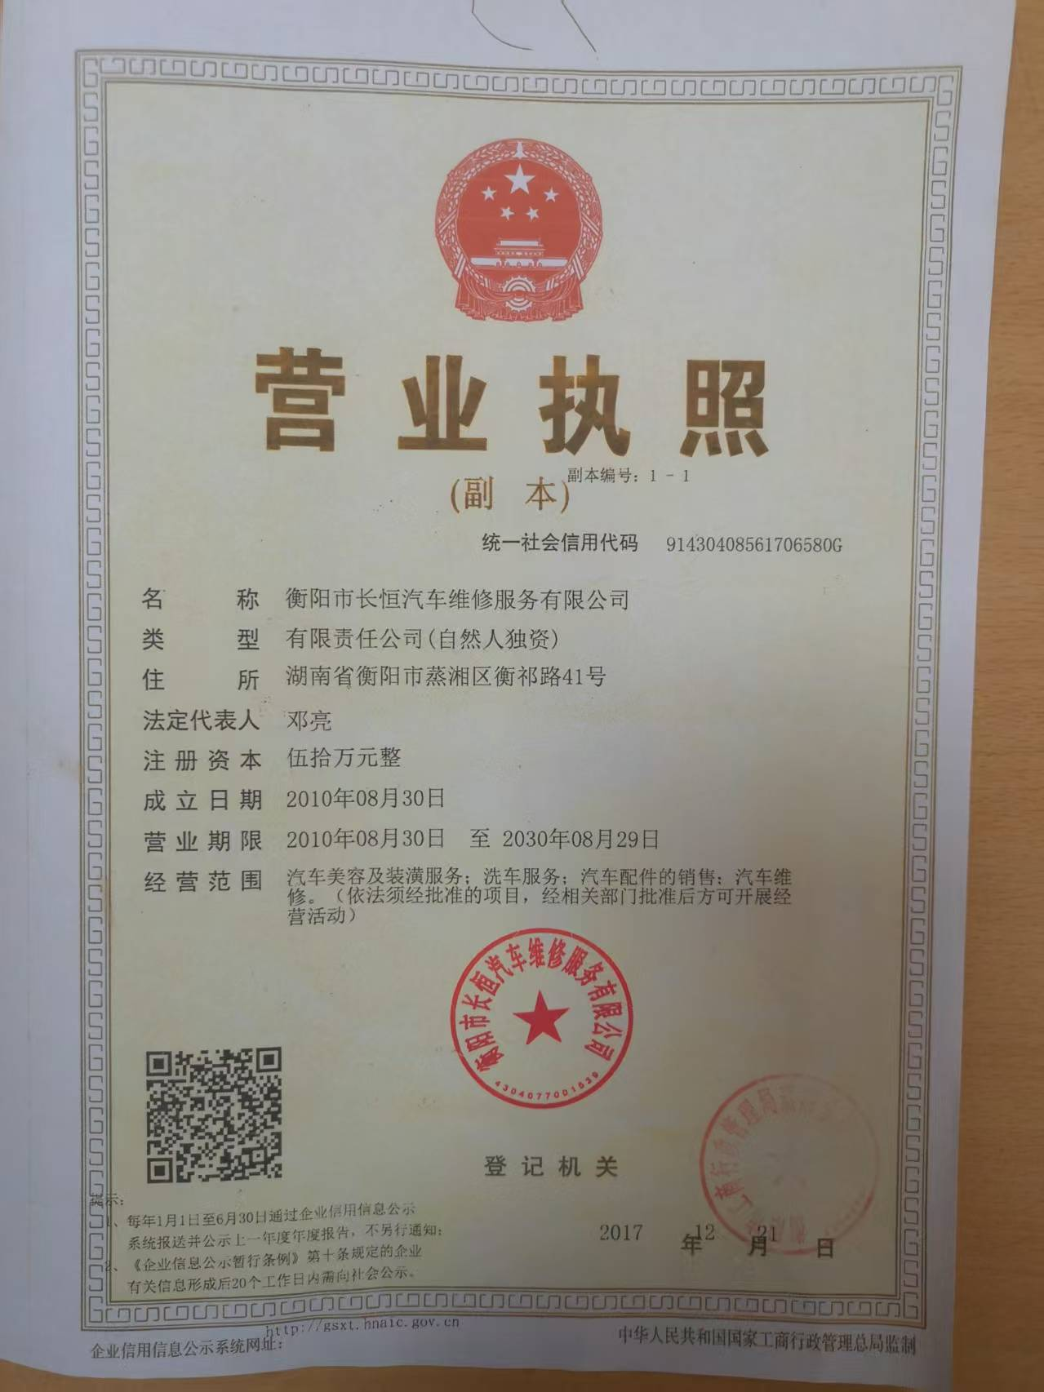

车辆维修清单
车牌号：前突器材消防车
序号 | 维修项目 |  | 配件明细
序号 |  |  | 名称 |  | 单位 |  | 数量 |  | 控制单价（元） |  | 控制合计（元） |  | 推荐品牌
1 | 右后轮更换 |  | 右后轮更换 |  | 个 |  | 1 |  | 750 |  | 750
 | 航空软包全包脚垫 |  | 航空软包全包脚垫 |  | 套 |  | 1 |  | 900 |  | 900
 | 合成机油5W-30
 | 机油格
 | 空气格
 | 空调格
小计 （元） |  |  |  |  |  |  |  |  |  |  | 1650
总计：（元） |  |  |  |  | 1650
车辆维修清单
车牌号：湘X0410应急
序号 |  | 维修项目 |  | 配件明细
 |  |  |  | 名称 |  | 单位 |  | 数量 |  | 控制单价（元） |  | 控制合计（元） |  | 推荐品牌
1 |  | 合成机油5W-30 |  |  |  | 升 |  | 4 |  | 90 |  | 360
2 |  | 机油格 |  |  |  | 个 |  | 1 |  | 40 |  | 40
3 |  | 空气格 |  |  |  | 个 |  | 1 |  | 75 |  | 75
4 |  | 空调格 |  |  |  | 个 |  | 1 |  | 75 |  | 75
5 |  | 右后侧车面做漆 |  |  |  | 块 |  | 1 |  | 300 |  | 300
6 |  | 工时费 |  |  |  |  |  |  |  | 60 |  | 60
小计 （元） |  |  |  |  |  |  |  |  |  |  |  | 910
总计：（元） |  |  |  |  |  | 910

